 | CENTRO EDUCACIONAL ESPAÇO INTEGRADO  Ensino Médio  Aluno (a): _______________________________________________________________  Série: Turma:_____ Data: _____________________  Disciplina: Professor(a): | NOTA:  _______

APROFUNDAMENTO 6 (GEOMETRIA PLANA 1)

1) Na figura a seguir, o círculo de raio 1 cm rola da posição I para a posição F, sempre tangenciando o cateto AC do triângulo retângulo ABC.
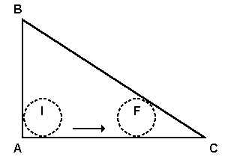
Na posição I o círculo também tangencia AB e na posição F ele é tangente a BC. Os lados do triângulo valem AB = 6 cm, AC = 8 cm e BC = 10 cm. Determine a distância percorrida pelo centro do círculo.

2) O triangulo ABC da figura é equilátero. AM = MB = 5 e CD = 6. O valor de AE é:
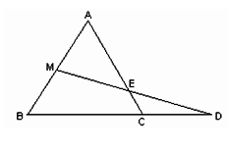
a) 76/11
b) 77/11
c) 78/11
d) 79/11
e) 80/11

3) Considere a figura abaixo, o triângulo ABC de lados AB = 8, AC = 10 e BC = 12 e seja H o seu ortocentro. As retas que passam por A e H, B e H, C e H intersectam o círculo circunscrito ao triângulo nos pontos F, E e D, respectivamente. Encontre a área do hexágono de vértices A, D, B, F, C e E.

A

E

D

H

4) Na figura abaixo, tem-se um semicírculo de centro O e diâmetro AD e os semicírculos de diâmetros AB, BC, CD e centros O₁, O₂ e O₃, respectivamente. Sabendo que AB = BC = CD e que
AO = R, a área hachurada é igual a:

A) $\frac{R^{2}⋅\left(3\sqrt{3}−p\right)}{4}$ B) $\frac{R^{2}⋅\left(6\sqrt{3}−p\right)}{8}$ C) $\frac{{pR}^{2}}{4}$ D) $\frac{{pR}^{2}⋅\left(2\sqrt{3}+p\right)}{\text{16}}$ E) $\frac{R^{2}⋅\left(5\sqrt{3}−2p\right)}{\text{24}}$
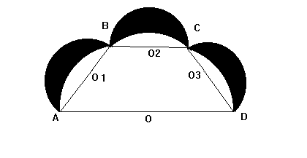

5) ABCD é um quadrado de área S, AF = $\frac{1}{2}\text{.}$ AB, AE = $\frac{1}{3\text{.}}$.AB. Determine a área hachurada na figura.

